GE Silent-db20 Stütz- und Dehnmuffe d110 Dehnungskompensation und Auszugsicherung

Geberit

Eigenschaften

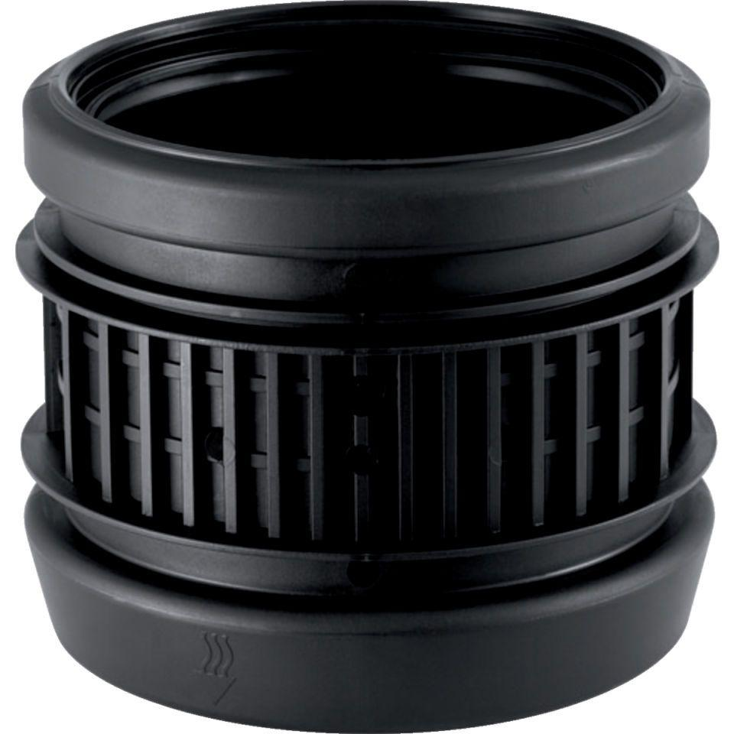

GTIN:

4025416085010

HAN:

310002141

Werkstoff

Polypropylen (PP)

Verbindungsart

Spannverbinder